山东理工大学学生成绩勘误线上申请流程
一、流程图：
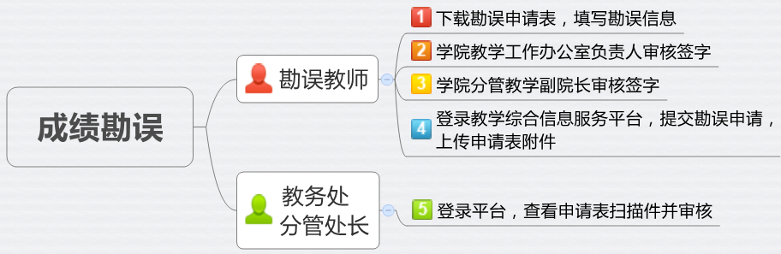
二、流程说明：
1.勘误教师下载《山东理工大学学生成绩勘误表》（教务处网站-学籍管理-文档下载），打印并填写相关信息，经学院教学（科研）工作办公室和分管领导签字后，一份交学院教学工作办公室，一份与试卷一起存档，签字后的扫描件在教学综合信息服务平台提交成绩勘误时当作附件上传。
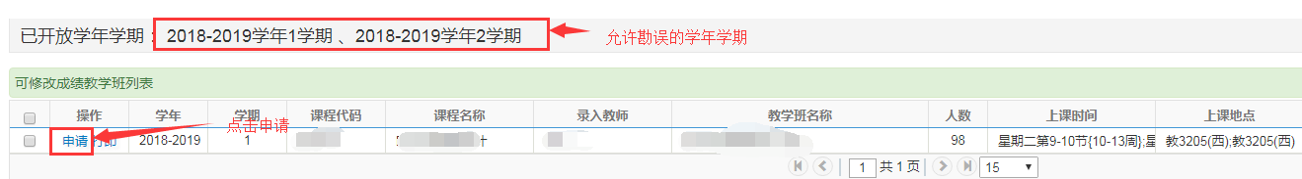
2.登录教学信息综合服务平台，在【成绩】-【成绩修改】中选择要修改的学生进行成绩勘误，并将勘误申请表扫描件上传到附件中。
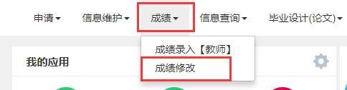

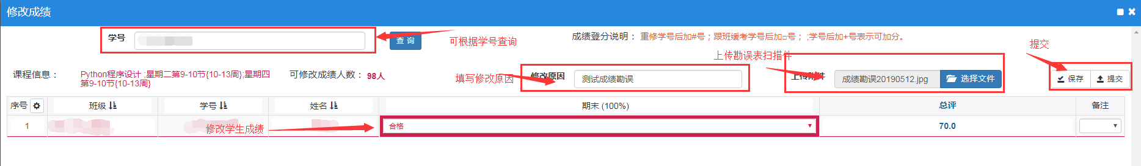
查询申请历史记录可点击成绩录入批次，在下方会显示提交的勘误申请，在审核结束前可进行撤销和删除操作。
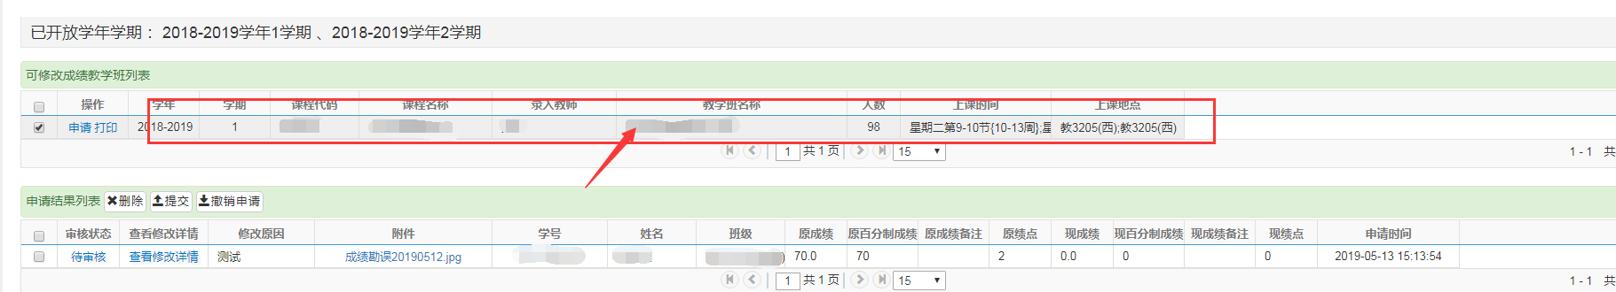
- 教务处长登录教学信息综合服务平台，在【成绩管理】-【成绩修改管理】-【成绩修改审核】中，可根据申请人或者学生等信息查询，审核学院签字申请表的扫描件。
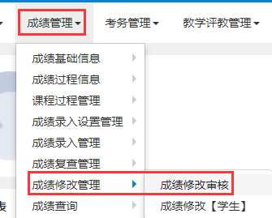
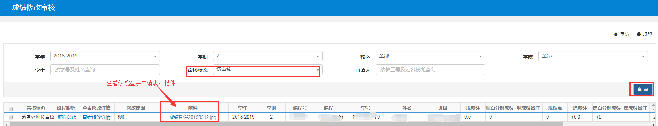
4、教师可选中提交勘误的班级，通过审核状态查看学生成绩是否勘误完成
山东理工大学学生成绩勘误表
学年 学期
课程所在院（部）： 课程名称 ：
序号 | 姓名 | 学号 | 原登录成绩 | 勘误后成绩 | 出错原因

勘误时间： 年 月 日
任课教师签名：
教学工作办公室签字：
分管院长签字：

（注：任课教师本人带着试卷到所在学院教学工作办公室进行勘误。本表一式二份，一份交学院教学工作办公室，一份与试卷一起存档，签字后的扫描件在教学综合信息服务平台提交成绩勘误时作为附件上传。）

